BAB III

**ANALISA DAN PERANCANGAN SISTEM**

1. **Analisa Kebutuhan**

Analisa kebutuhan merupakan sebuah proses yang bertujuan untuk menganalisa dan merancang suatu sistem. Yang akan dilakukan pada tahap ini adalah menganalisa kebutuhan yang dibutuhkan oleh sistem dan membangun Sistem Informasi Manajemen Desa Pada Kantor Lurah Sesetan Berbasis Web untuk membantu perangkat Desa Sesetan dalam melakukan pengolahan data manajemen pada Desa.

1. **Perancangan Sistem**

Setelah melakukan analisa sistem dan data-data dari hasil penelitian yang dilakukan sudah lengkap, maka akan dilakukan perancangan sistem untuk merancang sistem berdasarkan data yang telah terkumpul. Tahap perancangan sistem dari Sistem Informasi Manajemen Desa Pada Kantor Lurah Sesetan Berbasis Web ini terdapat perancangan database sehingga perancangan sistem menggunakan DFD (*Data Flow Diagram*), ERD (*Entity Relationship Diagram*), konseptual database dan struktur tabel. Tahap ini tidak hanya mendesain atau merancang alur dari sistem tetapi juga merancang desain antarmuka Sistem Informasi Manajemen Desa Pada Kantor Lurah Sesetan Berbasis Web.

* 1. **Data Flow Diagram (DFD)**
     1. Diagram Konteks

Diagram konteks merupakan diagram yang menggambarkan ruang lingkup sistem dan terdiri dari suatu proses. Pada diagram konteks Sistem Informasi Manajemen Desa Pada Kantor Lurah Sesetan ini disini entitas Admin melakukan pengelolaan seluruh data yang ada pada system, namun admin terlebih dahulu diharuskan untuk melakukan login pada sistem. Kemudian yang entitas kedua adalah Pegawai, disini pihak Pegawai diharuskan untuk melakukan login terlebih dahulu, Pegawai dapan melakukan edit data profile, mengelola data penduduk, KK, kelahiran, kematian, penduduk masuk, penduduk keluar, lingkungan, dan laporan. Berikut gambar diagram konteks :

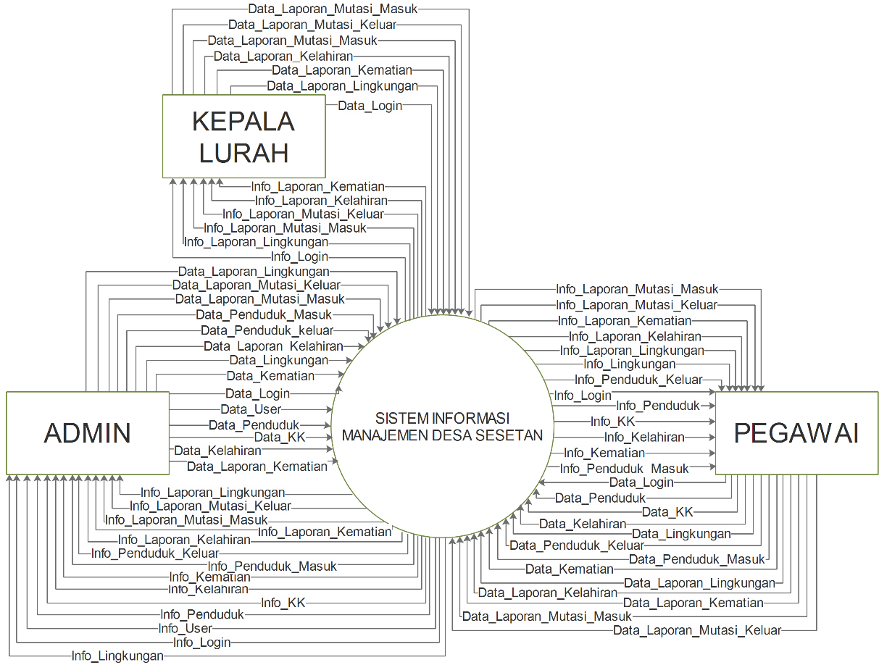

Gambar 3. Diagram Konteks SIMDES Sesetan

* + 1. Data Flow Diagram (DFD) Level 0

Data Flow Daigram Level 0 merupakan satu lingkaran besar yang mewakili lingkaran-lingkaran kecil yang ada di dalamnya. Data Flow Diagram level 0 merupakan pecahan dari diagram konteks ke dalam diagram level 0 yang didalamnya memuat penyimpanan data. Pada DFD level 0 Sistem Informasi Manajemen Desa Sesetan terdapat tiga (3) proses yaitu proses Login, Maintenance dan proses Request Data. DFD level 0 ini memiliki data store dimana data store tersebut merupakan sumber data yang diambil untuk Admin dan juga Pegawai saat melakukan suatu proses. Berikut gambar DFD (Data Flow Diagram) level 0 :

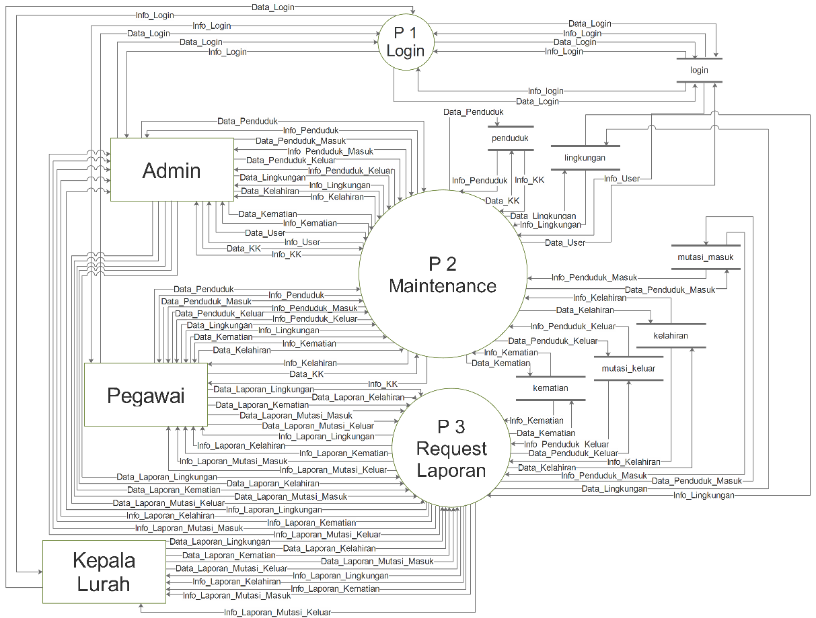

Gambar 3. Data Flow Diagram (DFD) Level 0 SIMDES Sesetan

* + 1. Data Flow Diagram (DFD) Level 1 Login

Data Flow Diagram (DFD) Level 1 merupakan diagram yang menguraikan proses yang ada pada diagram level 0. Pada DFD level 1 *Login* pada sistem proses ini terpecah menjadi 2 proses dan menggunakan 1 data store. DFD level 1 ini, Admin dan Pegawai memiliki proses login yang berbeda-beda. Berikut gambar Data Flow Diagram (DFD) Level 1 Login :

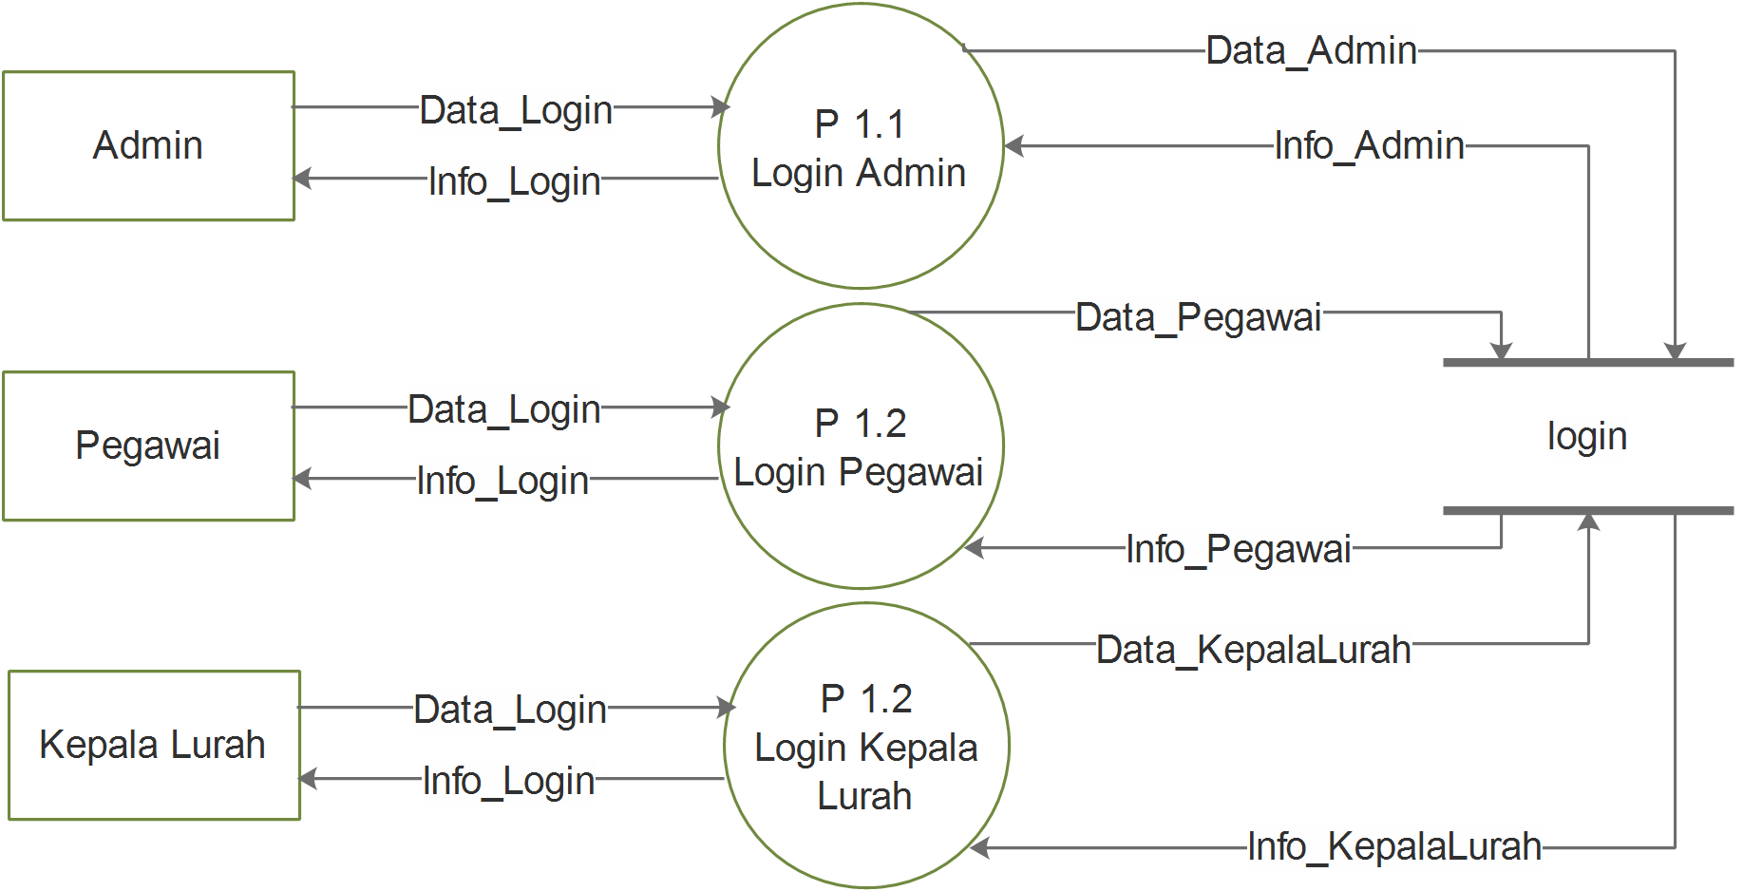

Gambar 3. DFD Level 1 Login

* + 1. Data Flow Diagram (DFD) Level 1 Maintenance

Data Flow Diagram (DFD) Level 1 merupakan diagram yang menguraikan proses yang ada pada diagram level 0. Pada DFD level 1 Maintenance ini terpecah menjadi 8 proses dan menggunakan 7 data store. Pada DFD Level 1 ini Admin memiliki hak penuh terhadap sistem. Berikut gambar Data Flow Diagram (DFD) Level 1 Maintenance :

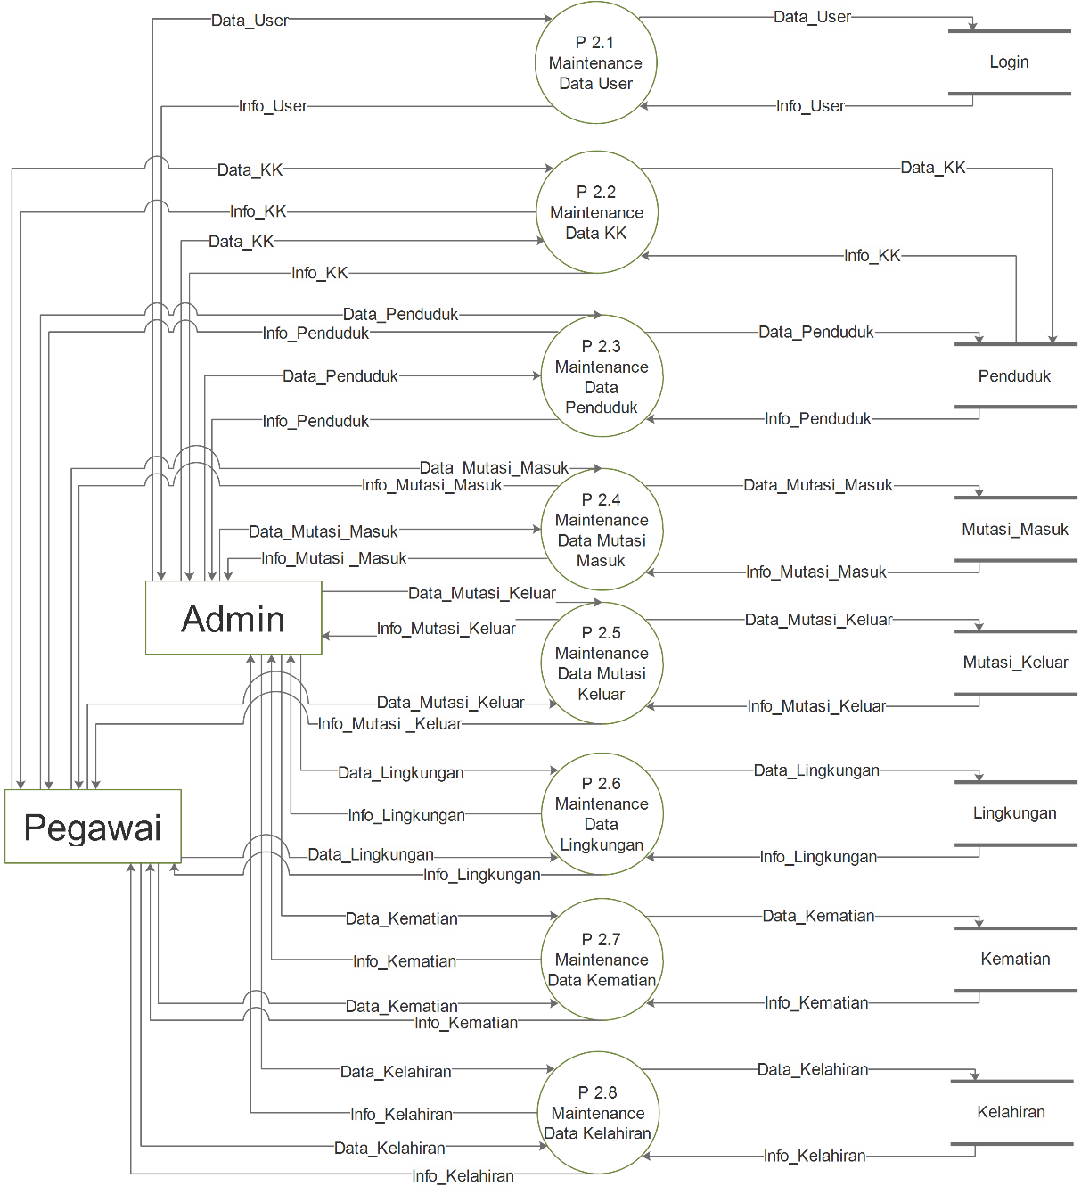

Gambar 3. DFD Level 1 Maintenance

* + 1. Data Flow Diagram (DFD) Level 1 Request Laporan

Data Flow Diagram (DFD) Level 1 merupakan diagram yang menguraikan proses yang ada pada diagram level 0. Pada DFD level 1 Request Data ini terdapat proses 5 proses dan menggunakan 5 data store. Berikut gambar Data Flow Diagram (DFD) Level 1 Request Data :

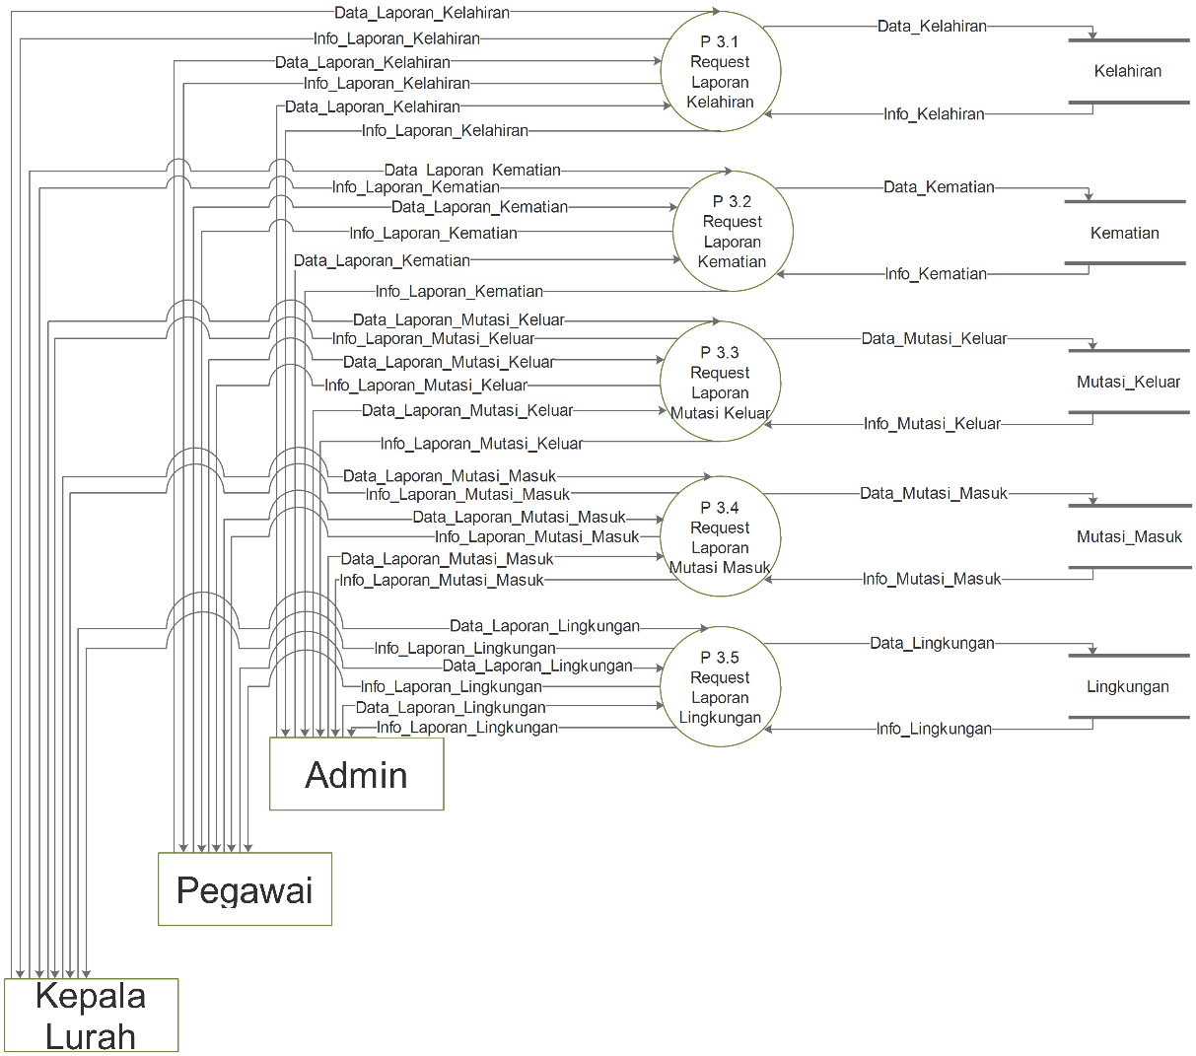

Gambar 3. DFD Level 1 Request Laporan

* 1. **Entity Relationship Diagram (ERD)**

Entity Relationship Diagram (ERD) merupakan suatu diagram yang secara konseptual memetakan hubungan antar penyimpanan pada DFD (Data Flow Diagram). Pada perancangan sistem ini terdapat ERD yang berisikan 6 tabel. Pada tabel Penduduk, penduduk memiliki relasi dengan semua tabel. Berikut ini merupakan gambar Entity Relationship Diagram (ERD) SIMDES Sesetan :

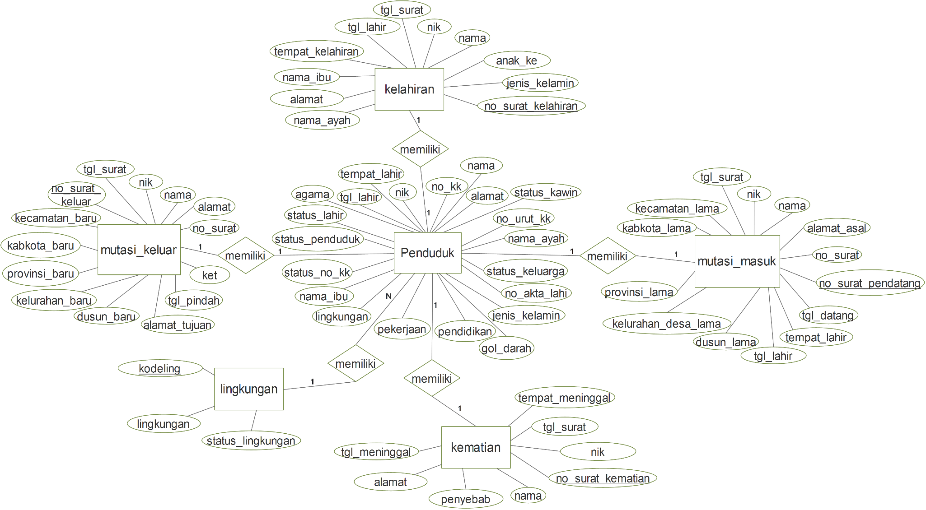

Gambar 3. Entity Relationship Diagram (ERD)

* 1. **Konseptual Basis Data**

Konseptual *database* pada Sistem Informasi Manajemen Desa Sesetan ini berisikan 7 tabel. Dimana pada tabel penduduk memiliki relasi terhadap tabel mutasi_masuk, mutasi_keluar, kelahiran, kematian dan lingkungan. Berikut ini merupakan gambar konseptual database Sistem Informasi Manajemen Desa Sesetan :

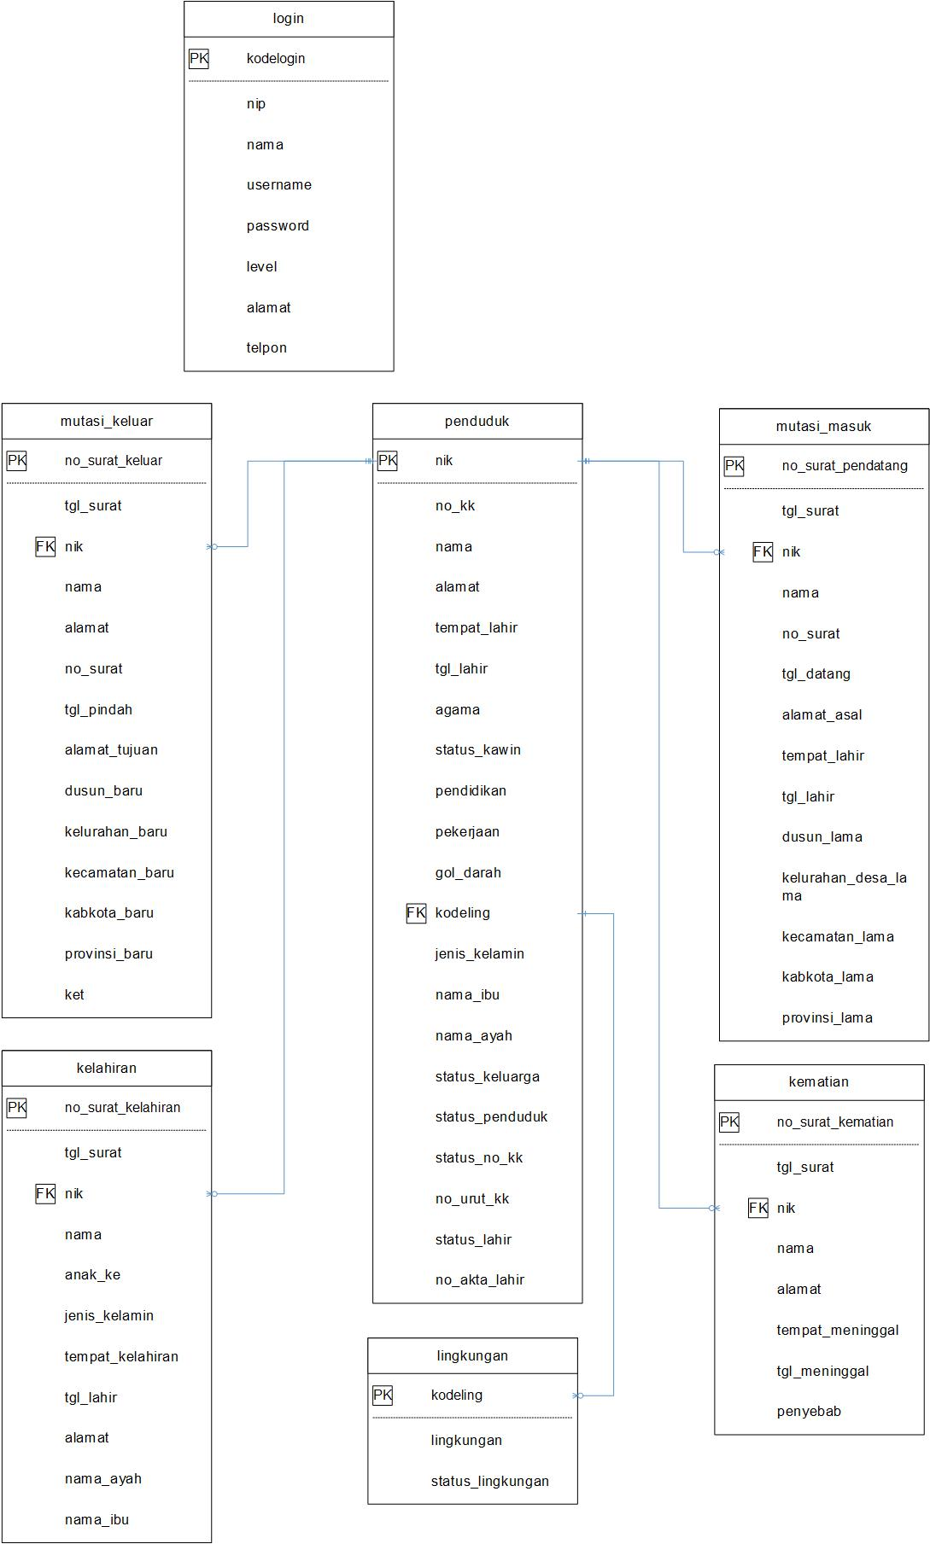

Gambar 3. Konseptual Database

* 1. **Struktur Tabel**
     1. Nama Tabel : kelahiran

Fungsi : untuk menyimpan data kelahiran

Tabel 3. Tabel Kelahiran

|  |  |  |  |
| --- | --- | --- | --- |
| No | Nama Field | Type Data | Key Constraint |
| 1 | no_surat_kelahiran | Varchar (20) | Primary Key |
| 2 | tgl_surat | Date |  |
| 3 | nik | Varchar (20) | Foreign Key |
| 4 | nama | Varchar (50) |  |
| 5 | anak_ke | Varchar (5) |  |
| 6 | jenis_kelamin | Varchar (15) |  |
| 7 | tempat_kelahiran | Varchar (20) |  |
| 8 | tgl_lahir | Date |  |
| 9 | alamat | Varchar (100) |  |
| 10 | nama_ayah | Varchar (50) |  |
| 11 | nama_ibu | Varchar (50) |  |

* + 1. Nama Tabel : kematian

Fungsi : untuk menyimpan data kematian

Tabel 3. Tabel Kematian

|  |  |  |  |
| --- | --- | --- | --- |
| No | Nama Field | Type Data | Key Constraint |
| 1 | no_surat_kematian | Varchar (20) | Primary Key |
| 2 | tgl_surat | Date |  |
| 3 | nik | Varchar (20) | Foreign Key |
| 4 | nama | Varchar (50) |  |
| 5 | alamat | Varchat (100) |  |
| 6 | tempat_meninggal | Varchar (15) |  |
| 7 | tgl_meninggal | Date |  |
| 8 | penyebab | Varchar (100) |  |

* + 1. Nama Tabel : lingkungan

Fungsi : untuk menyimpan data lingkungan

Tabel 3. Tabel Lingkungan

|  |  |  |  |
| --- | --- | --- | --- |
| No | Nama Field | Type Data | Key Constraint |
| 1 | kodeling | Int (11) | Primary Key |
| 2 | lingkungan | Varchar (20) |  |
| 3 | status_lingkungan | Enum (‘Adat’, Dinas’) |  |

* + 1. Nama Tabel : login

Fungsi : untuk menyimpan data Admin dan Pegawai

Tabel 3. Tabel Login

|  |  |  |  |
| --- | --- | --- | --- |
| No | Nama Field | Type Data | Key Constraint |
| 1 | kodelogin | Int (11) | Primary Key |
| 2 | nip | Varchar (30) |  |
| 3 | nama | Varchar (50) |  |
| 4 | username | Varchar (20) |  |
| 5 | password | Varchar (32) |  |
| 6 | level | Enum (‘Admin’, pegawai’) |  |
| 7 | alamat | Varchar (100) |  |
| 8 | telpon | Varchar (20) |  |

* + 1. Nama Tabel : mutasi_keluar

Fungsi : untuk menyimpan data mutasi keluar

Tabel 3. Tabel Mutasi Keluar

|  |  |  |  |
| --- | --- | --- | --- |
| No | Nama Field | Type Data | Key Constraint |
| 1 | no_surat_keluar | Varchar (50) | Primary Key |
| 2 | tgl_surat | Date |  |
| 3 | nik | Varchar (20) | Foreign Key |
| 4 | nama | Varchar (50) |  |
| 5 | alamat | Varchar (100) |  |
| 6 | no_surat | Varchar (50) |  |
| 7 | tgl_pindah | Date |  |
| 8 | alamat_tujuan | Varchar (100) |  |
| 9 | dusun_baru | Varchar (50) |  |
| 10 | kelurahan_baru | Varchar (50) |  |
| 11 | kecamatan_baru | Varchar (50) |  |
| 12 | kabkota_baru | Varchar (50) |  |
| 13 | provinsi_baru | Varchar (50) |  |
| 14 | ket | Text |  |

* + 1. Nama Tabel : mutasi_masuk

Fungsi : untuk menyimpan data mutasi masuk

Tabel 3. Tabel Mutasi Masuk

|  |  |  |  |
| --- | --- | --- | --- |
| No | Nama Field | Type Data | Key Constraint |
| 1 | no_surat_pendatang | Varchar (50) | Primary Key |
| 2 | tgl_surat | Date |  |
| 3 | nik | Varchar (20) | Foreign Key |
| 4 | nama | Varchar (50) |  |
| 5 | no_surat | Varchar (50) |  |
| 6 | tgl_datang | Date |  |
| 7 | alamat_asal | Varchar (100) |  |
| 8 | tempat_lahir | Varchar (15) |  |
| 9 | tgl_lahir | Date |  |
| 10 | dusun_lama | Varchar (50) |  |
| 11 | kelurahan_desa_lama | Varchar (50) |  |
| 12 | kecamatan_lama | Varchar (50) |  |
| 13 | kabkota_lama | Varchar (50) |  |
| 14 | provinsi_lama | Varchar (50) |  |

* + 1. Nama Tabel : penduduk

Fungsi : untuk menyimpan data penduduk

Tabel 3. Tabel Penduduk

|  |  |  |  |
| --- | --- | --- | --- |
| No | Nama Field | Type Data | Key Constraint |
| 1 | nik | Varchar (20) | Primary Key |
| 2 | no_kk | Varchar (30) |  |
| 3 | nama | Varchar (50) |  |
| 4 | alamat | Varchar (100) |  |
| 5 | tempat_lahir | Varchar (15) |  |
| 6 | tgl_lahir | Date |  |
| 7 | agama | Varchar (20) |  |
| 8 | status_kawin | Varchar (15) |  |
| 9 | pendidikan | Varchar (30) |  |
| 10 | pekerjaan | Varchar (30) |  |
| 11 | gol_darah | Varchar (4) |  |
| 12 | kodeling | Varchar (20) | Foreign Key |
| 13 | jenis_kelamin | Varchar (15) |  |
| 14 | nama_ibu | Varchar (50) |  |
| 15 | nama_ayah | Varchar (50) |  |
| 16 | status_keluarga | Varchar (20) |  |
| 17 | status_penduduk | Enum (‘HIDUP’, ‘MATI’) |  |
| 18 | status_no_kk | Enum (‘ADA, ‘TIDAK ADA’) |  |
| 19 | no_urut_kk | Int (5) |  |
| 20 | status_lahir | Varchar (15) |  |
| 21 | no_akta_lahir | Varchar (50) |  |

1. **Desain Antarmuka**
2. **Desain Antarmuka Admin**

Berikut ini adalah rancangan atau desain antarmuka dari sistem informasi manajemen desa pada bagian Admin yang akan dibuat :

1. Halaman Login

Desain halaman login ini digunakan nantinya oleh Admin untuk melakukan login ke sistem.

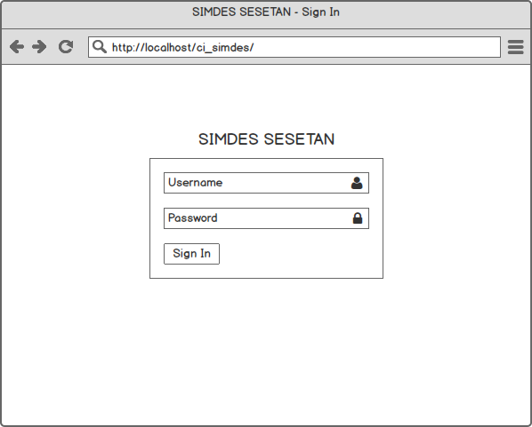

Gambar 3. Desain Halaman Login Pada Admin

1. Halaman Dashboard

Pada desain halaman dashboard, disini pada sistem terdapat menu yang berfungsi untuk menampilkan data apa saja yang terdapat pada sistem dan juga terdapat peta wilayah dari Desa Sesetan.

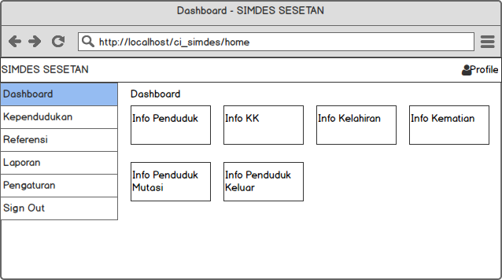

Gambar 3. Desain Halaman Dashboard Pada Admin

1. Halaman Kependudukan dari menu Kependudukan di Tab Kependudukan

Pada halaman ini menampilkan data dari hasil data kependudukan yang telah mempunyai data lengkap yang ada pada sistem.

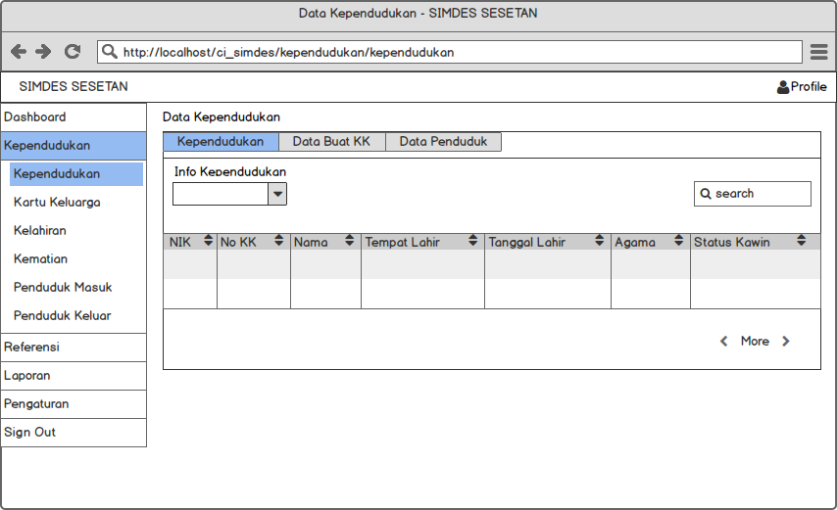

Gambar 3. Desain Halaman Kependudukan Pada Admin

1. Halaman Kependudukan dari menu Kependudukan di Tab Data Buat KK

Pada halaman ini menampilkan data yang belum mempunyai no kk pada penduduknya sehingga dapat ditambahkan data kk nya.

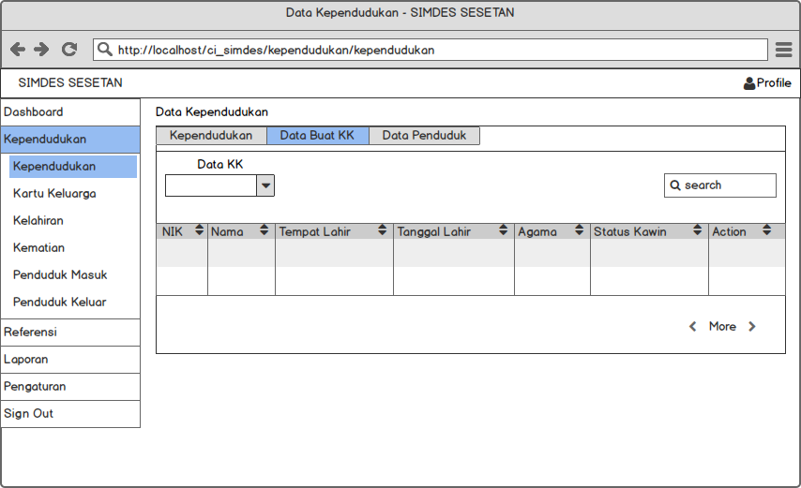

Gambar 3. Desain Halaman Data Buat KK Pada Admin

1. Halaman Kependudukan dari menu Kependudukan di Tab Data Penduduk

Pada halaman ini menampilkan data yang berupa data penduduk yang telah ditambahkan namun data yang ditampilkan belum lengkap beserta no kk nya.

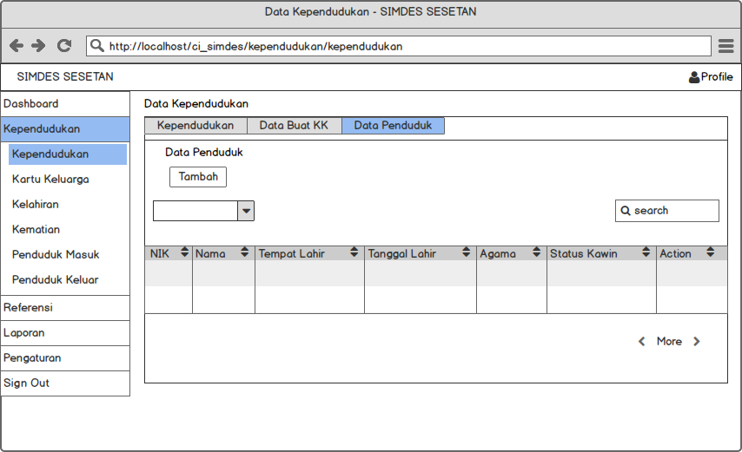Gambar 3. Desain Halaman Data Penduduk Pada Admin

1. Halaman Kependudukan dari menu Kependudukan untuk Tambah Data

Pada halaman ini terdapat tampilan input data yang nantinya hasil input akan disimpan di tabel penduduk.

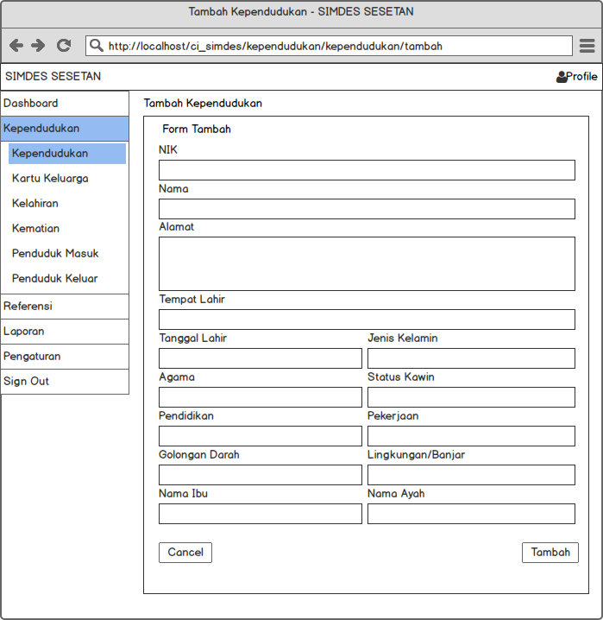

Gambar 3. Desain Halaman Tambah Data Penduduk Pada Admin

1. Halaman Kartu Keluarga

Pada halaman ini menampilkan data KK yang dapat ditampilkan secara detail sesuai dengan data kepala keluarganya.

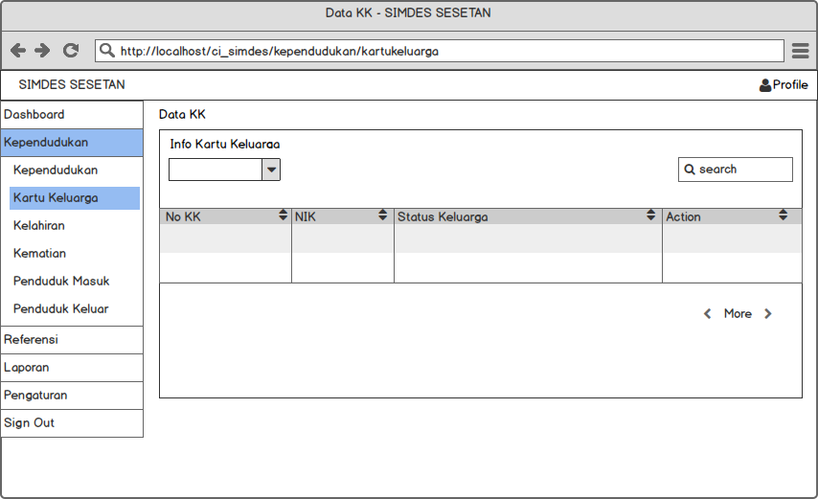

Gambar 3. Desain Halaman Kartu Keluarga Pada Admin

1. Halaman Kelahiran

Pada halaman ini menampilkan data kelahiran pada penduduk Desa Sesetan.

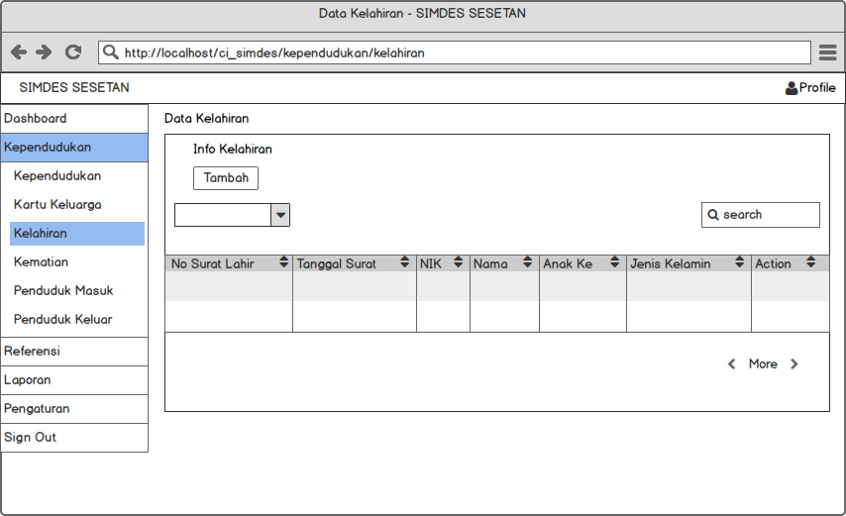

Gambar 3. Desain Halaman Data Kelahiran Pada Admin

1. Halaman Tambah Kelahiran

Pada halaman ini menampilkan inputan yang nantinya disimpan pada data tabel kelahiran.

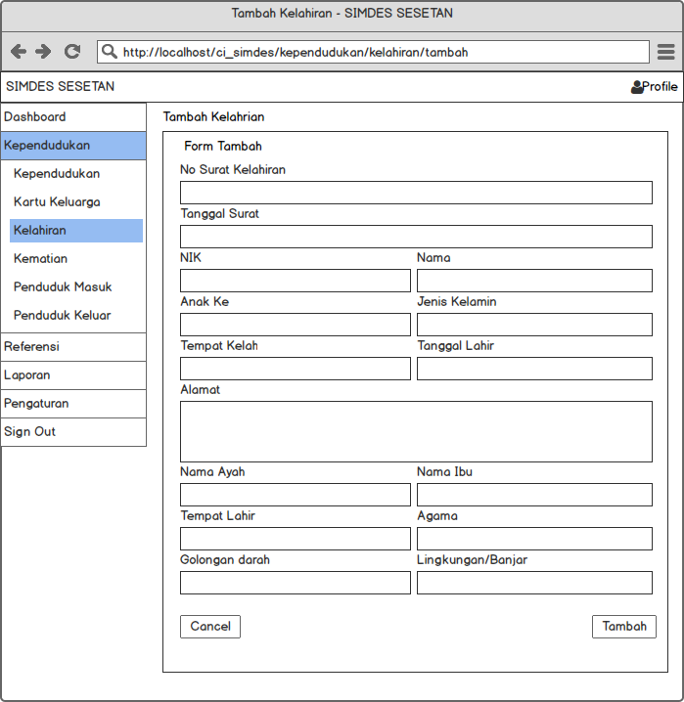

Gambar 3. Desain Halaman Tambah Kelahiran Pada Admin

1. Halaman Kematian dari menu Kematian di Tab Info Kematian

Pada halaman ini menampilkan data penduduk yang telah meninggal.

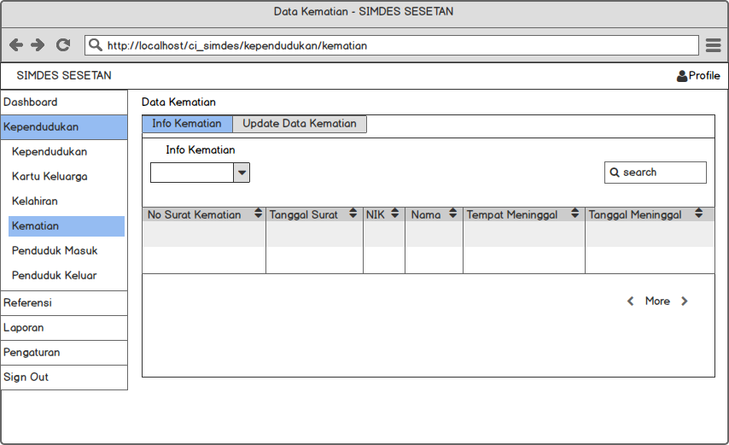

Gambar 3. Desain Halaman Info Kematian Pada Admin

1. Halaman Kematian dari menu Kematian di Tab Update Data Kematian

Pada halaman ini menampilkan data dari semua penduduk yang nantinya dapat diedit status dari penduduk.

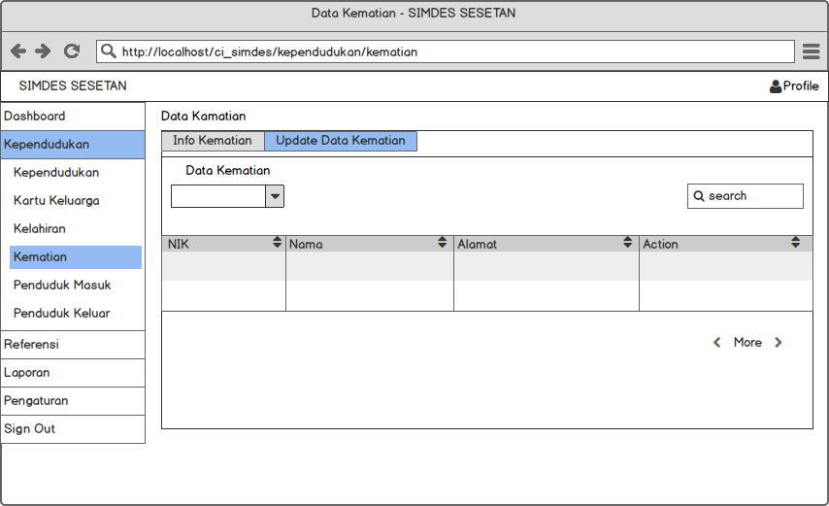

Gambar 3. Desain Halaman Data Kematian Pada Admin

1. Halaman Penduduk Masuk

Pada halaman ini menampilkan data penduduk yang masuk pada Desa Sesetan.

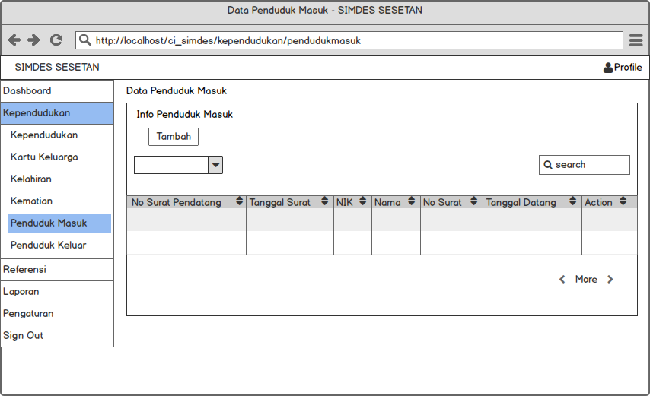

Gambar 3. Desain Halaman Info Penduduk Keluar Pada Admin

1. Halaman Tambah Data Penduduk Masuk

Pada halaman ini menampilkan input dari data penduduk masuk yang nantinya akan disimpan pada table penduduk masuk.

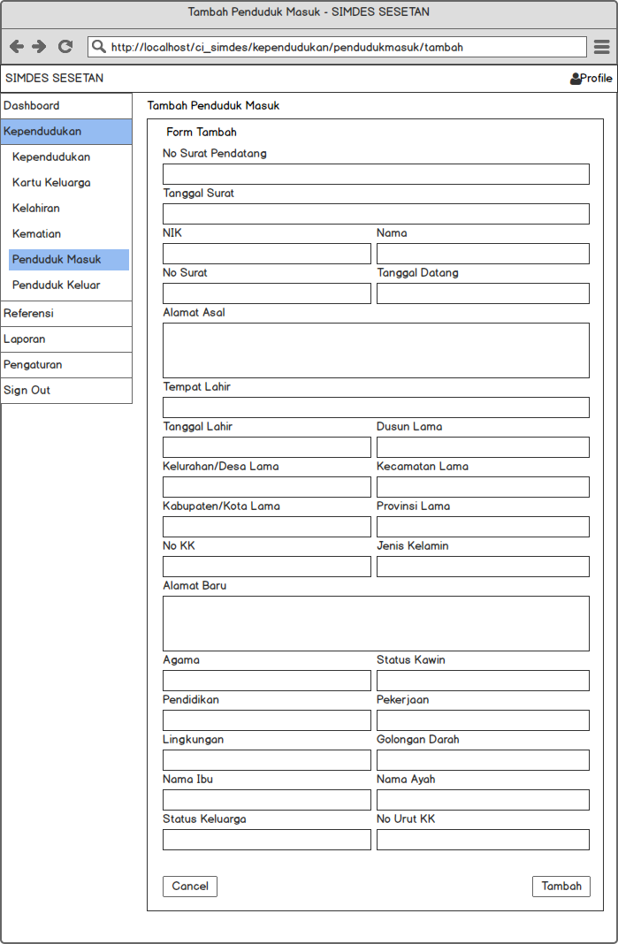

Gambar 3. Desain Halaman Tambah Data Penduduk Masuk Pada Admin

1. Halaman Penduduk Keluar dari menu Penduduk Keluar di Tab Info Penduduk Keluar

Pada halaman ini menampilkan data dari penduduk keluar.

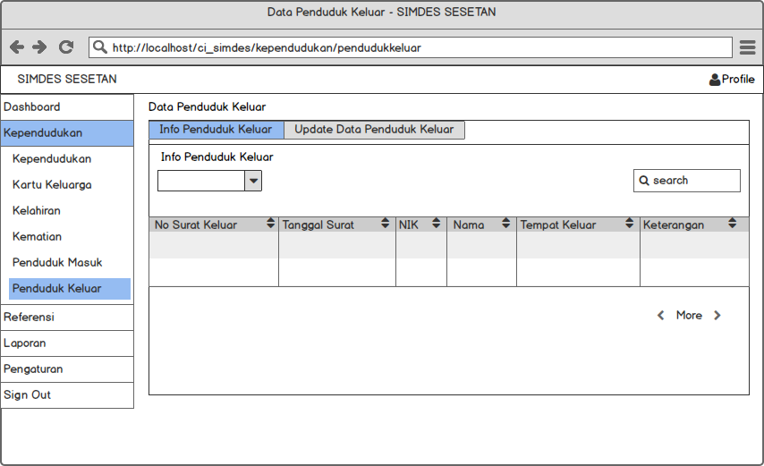

Gambar 3. Desain Halaman Info Penduduk Keluar Pada Admin

1. Halaman Penduduk Keluar dari menu Penduduk Keluar di Tab Update Data Penduduk Keluar

Pada halaman ini menampilkan data dari penduduk yang dapat diedit status dari penduduk tersebut.

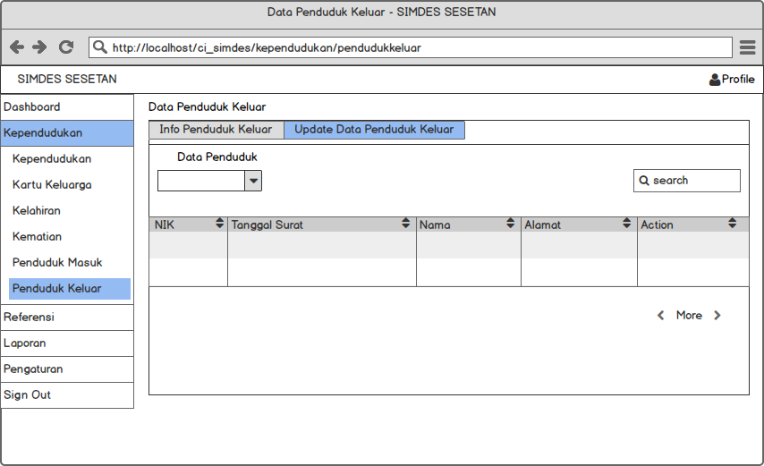

Gambar 3. Desain Halaman Info Penduduk Keluar Pada Admin

1. Halaman Data Lingkungan Pada Menu Lingkungan

Pada halaman ini menampilkan data lingkungan yang ada pada Desa Sesetan.

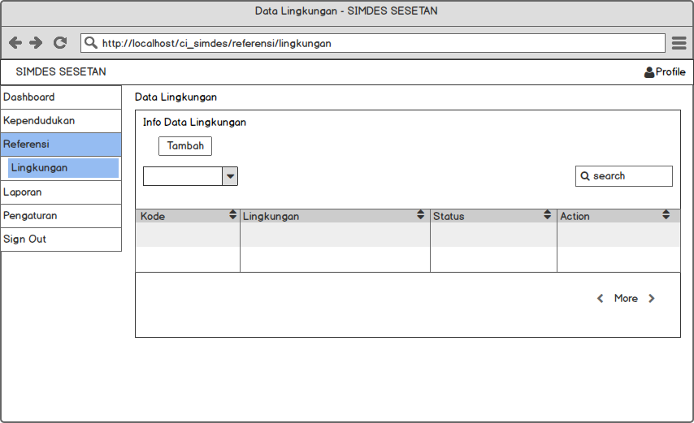

Gambar 3. Desain Halaman Data Lingkungan Pada Admin

1. Halaman Tambah Data Lingkungan

Pada halaman ini menampilkan inputan yang terdapat pada halaman lingkungan yang nantinya disimpan pada table lingkungan

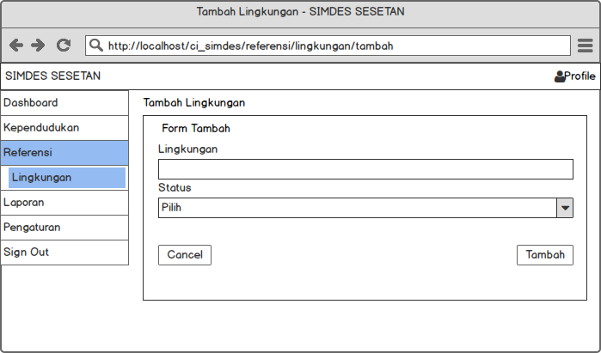

Gambar 3. Desain Halaman Tambah Data Lingkungan Pada Admin

1. Halaman Laporan

Pada halaman ini menampilkan data dari cetak laporan.

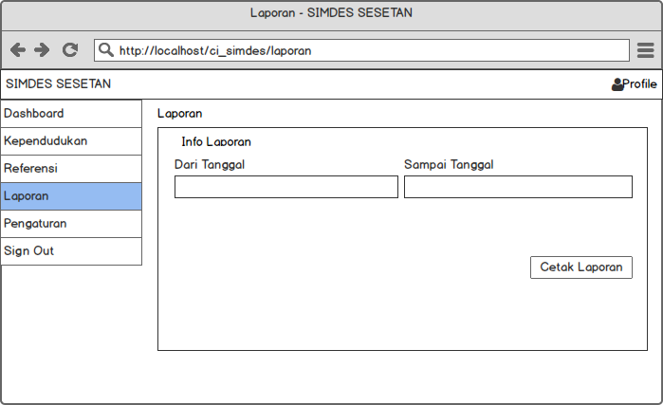

Gambar 3. Desain Halaman Laporan Pada Admin

1. Halaman User

Pada halaman ini menampilkan data dari user yang terdapat pada sistem.

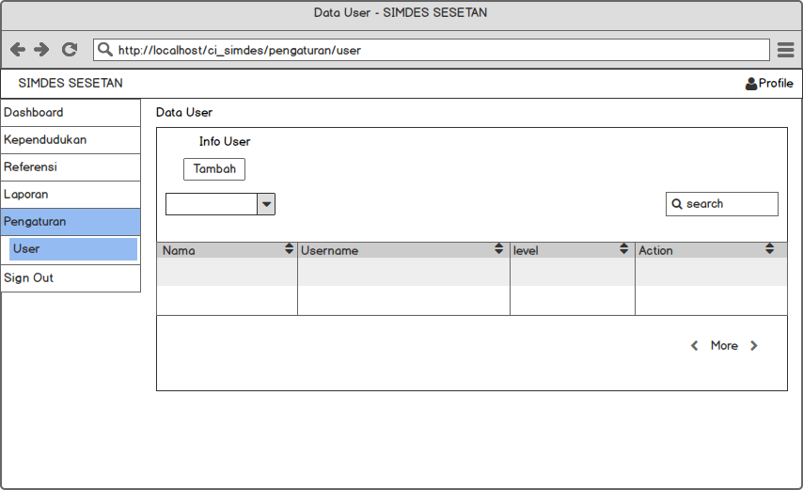

Gambar 3. Desain Halaman User Pada Admin

1. Halaman Tambah Data User

Pada halaman ini menampilkan inputan yang terdapat pada halaman user yang nantinya disimpan pada table login.

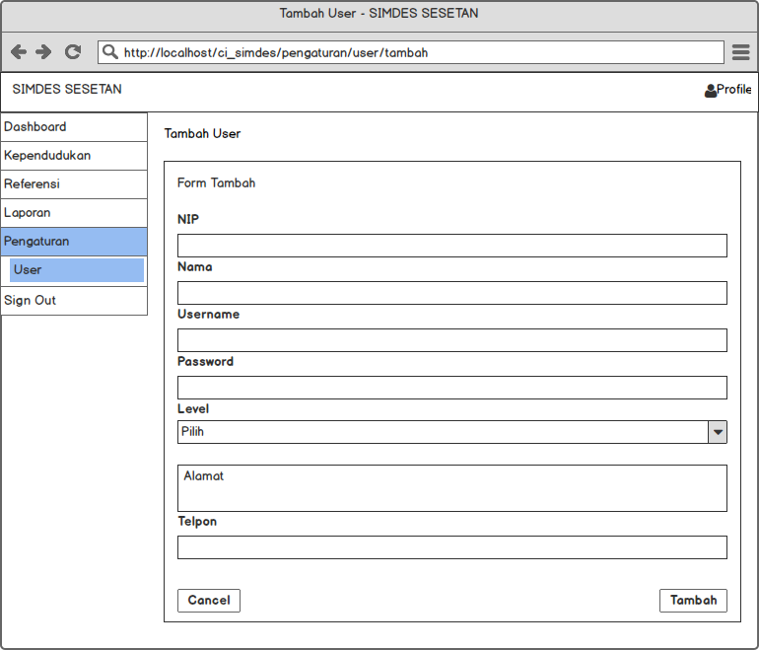

Gambar 3. Desain Halaman Tambah Data User Pada Admin

1. Menu Profile

Pada menu ini user dapat melakukan edit data profile dari user yang login pada sistem.

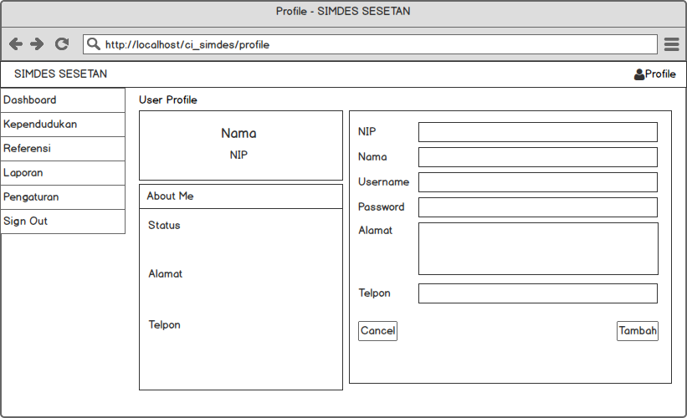

Gambar 3. Desain Halaman Profil Pada Admin

1. **Desain Antarmuka Pegawai**

Berikut ini adalah rancangan atau desain antarmuka dari sistem informasi manajemen desa pada bagian Pegawai yang akan dibuat :

1. Halaman Login

Desain halaman login ini digunakan nantinya oleh Pegawai untuk melakukan login ke sistem.



Gambar 3. Desain Halaman Login Pada Pegawai

1. Halaman Dashboard

Pada desain halaman dashboard, disini pada sistem terdapat menu yang berfungsi untuk menampilkan data apa saja yang terdapat pada sistem dan juga terdapat peta wilayah dari Desa Sesetan.



Gambar 3. Desain Halaman Dashboard Pada Pegawai

1. Halaman Kependudukan dari menu Kependudukan di Tab Kependudukan

Pada halaman ini menampilkan data dari hasil data kependudukan yang telah mempunyai data lengkap yang ada pada sistem.



Gambar 3. Desain Halaman Kependudukan Pada Pegawai

1. Halaman Kependudukan dari menu Kependudukan di Tab Data Buat KK

Pada halaman ini menampilkan data yang belum mempunyai no kk pada penduduknya sehingga dapat ditambahkan data kk nya.



Gambar 3. Desain Halaman Data Buat KK Pada Pegawai

1. Halaman Kependudukan dari menu Kependudukan di Tab Data Penduduk

Pada halaman ini menampilkan data yang berupa data penduduk yang telah ditambahkan namun data yang ditampilkan belum lengkap beserta no kk nya.

Gambar 3. Desain Halaman Data Penduduk Pada Pegawai

1. Halaman Kependudukan dari menu Kependudukan untuk Tambah Data

Pada halaman ini terdapat tampilan input data yang nantinya hasil input akan disimpan di tabel penduduk.



Gambar 3. Desain Halaman Tambah Data Penduduk Pada Pegawai

1. Halaman Kartu Keluarga

Pada halaman ini menampilkan data KK yang dapat ditampilkan secara detail sesuai dengan data kepala keluarganya.



Gambar 3. Desain Halaman Kartu Keluarga Pada Pegawai

1. Halaman Kelahiran

Pada halaman ini menampilkan data kelahiran pada penduduk Desa Sesetan.



Gambar 3. Desain Halaman Data Kelahiran Pada Pegawai

1. Halaman Tambah Kelahiran

Pada halaman ini menampilkan inputan yang nantinya disimpan pada data tabel kelahiran.



Gambar 3. Desain Halaman Tambah Kelahiran Pada Pegawai

1. Halaman Kematian dari menu Kematian di Tab Info Kematian

Pada halaman ini menampilkan data penduduk yang telah meninggal.



Gambar 3. Desain Halaman Info Kematian Pada Pegawai

1. Halaman Kematian dari menu Kematian di Tab Update Data Kematian

Pada halaman ini menampilkan data dari semua penduduk yang nantinya dapat diedit status dari penduduk.



Gambar 3. Desain Halaman Data Kematian Pada Pegawai

1. Halaman Penduduk Masuk

Pada halaman ini menampilkan data penduduk yang masuk pada Desa Sesetan.



Gambar 3. Desain Halaman Info Penduduk Keluar Pada Pegawai

1. Halaman Tambah Data Penduduk Masuk

Pada halaman ini menampilkan input dari data penduduk masuk yang nantinya akan disimpan pada table penduduk masuk.



Gambar 3. Desain Halaman Tambah Data Penduduk Masuk Pada Pegawai

1. Halaman Penduduk Keluar dari menu Penduduk Keluar di Tab Update Data Penduduk Keluar

Pada halaman ini menampilkan data dari penduduk yang dapat diedit status dari penduduk tersebut.



Gambar 3. Desain Halaman Info Penduduk Keluar Pada Pegawai

1. Halaman Data Lingkungan Pada Menu Lingkungan

Pada halaman ini menampilkan data lingkungan yang ada pada Desa Sesetan.



Gambar 3. Desain Halaman Data Lingkungan Pada Pegawai

1. Halaman Tambah Data Lingkungan

Pada halaman ini menampilkan inputan yang terdapat pada halaman lingkungan yang nantinya disimpan pada table lingkungan.



Gambar 3. Desain Halaman Tambah Data Lingkungan Pada Pegawai

1. Halaman Laporan

Pada halaman ini menampilkan data dari cetak laporan.



Gambar 3. Desain Halaman Laporan Pada Pegawai

1. Menu Profile

Pada menu ini user dapat melakukan edit data profile dari user yang login pada sistem.



Gambar 3. Desain Halaman Profil Pada Pegawai

1. **Desain Antarmuka Kepala Lurah**

Berikut ini adalah rancangan atau desain antarmuka dari sistem informasi manajemen desa pada bagian Kepala Lurah yang akan dibuat :

* 1. Halaman Login

Desain halaman login ini digunakan nantinya oleh Admin untuk melakukan login ke sistem.



Gambar 3. Desain Halaman Login Pada Kepala Lurah

* 1. Halaman Laporan

Pada halaman ini menampilkan data dari cetak laporan.

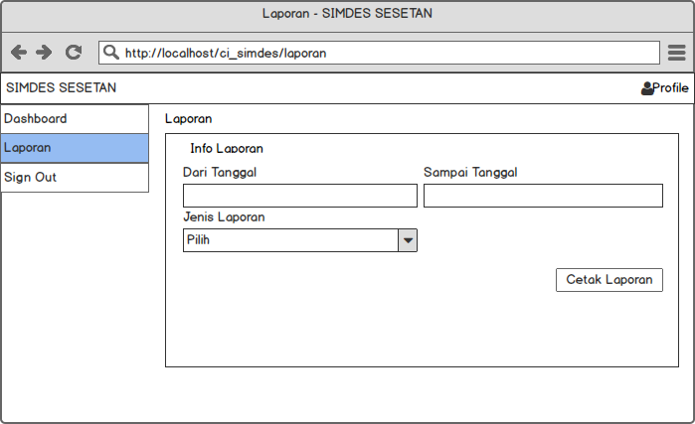

Gambar 3. Desain Halaman Laporan Pada Kepala Lurah

* 1. Menu Profile

Pada menu ini user dapat melakukan edit data profile dari user yang login pada sistem.

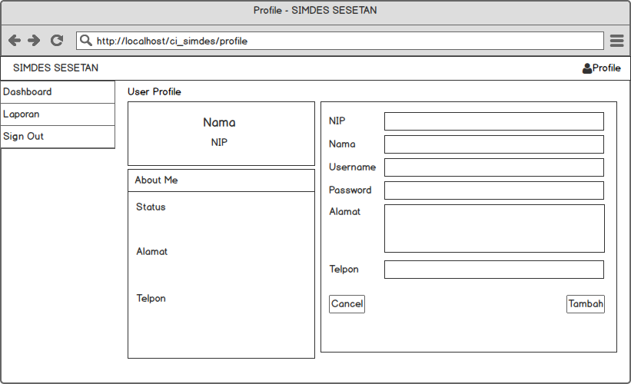

Gambar 3. Desain Halaman Profil Pada Kepala Lurah